onderzoek opzetten:

**stap 1:**

ORIËNTEREN: HOOFD- EN DEELVRAGEN:

<https://www.youtube.com/watch?v=2seDWFa6oG0>

**stap 2**: kaderen en keuzes maken. het maken van een woordweb

bijvoorbeeld: onderwerp: Bellen

Maak gebruik van: Wie, wat, waar, waarom, wanneer, hoe

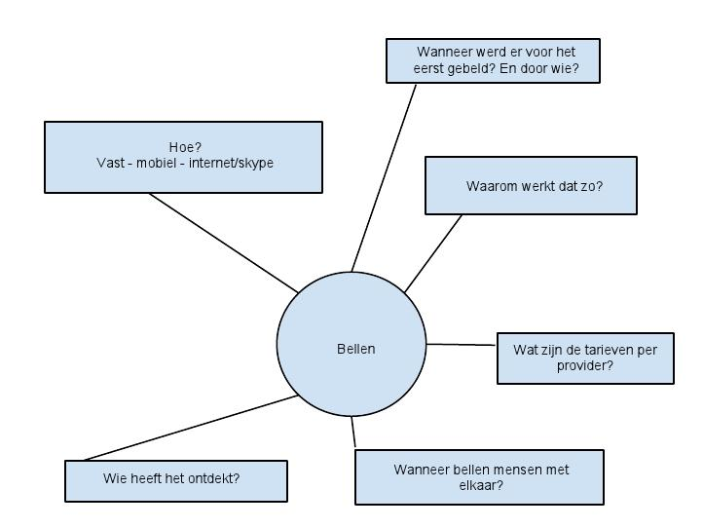

Inleidende literatuur:

Voorbeelden Psychologie

Actuele Documentatiebank

<https://vszutphen.auralibrary.nl/auraicx.aspx>

Wat moet je eigenlijk doen? Welke fasen zijn er?

STIP: Alle fasen in het onderzoeksproces

<https://zoeklichtnaslag.hva.nl/probleem/index.html>

een hoofdvraag formuleren:

<https://www.scribbr.nl/starten-met-je-scriptie/hoofdvraag/>

De structuur van je onderzoeksverslag:

<http://www.betavak.nl/onderzoek/voorwoord.htm>

**Het ZOEKEN naar literatuur:**

Zoektermen

Synoniemen:

<https://synoniemen.net/index.php?zoekterm=duurzaam>

Krantenbank:

<http://academic.lexisnexis.nl/krantenbank/advancedsearch-form/default.asp>?

Historische Krantenbank:

<http://www.delpher.nl/>

Mogelijkheden Google:

[Uitgebreid zoeken](https://www.google.nl/advanced_search?hl=nl&fg=1)

[Zoekoperatoren](https://support.google.com/websearch/answer/2466433?visit_id=1-636626596948609599-2234985692&p=adv_operators&hl=nl&rd=1)

Google Scholar = wetenschappelijk google

**BEOORDELEN van je bronnen**

Kijk naar datum en bron. Is de bron eenzijdig?

Wanneer voor het laatst geupdated?

javascript:alert(document.lastModified)

**WORD**

Je kunt automatische een literatuurlijst aanmaken.